己二酸信息周刊（2016年第12期）

一、 己二酸产业链行情 1
二、 己二酸商品情报 2
1、 己二酸价格走势 2
2、 己二酸月涨跌图 2
3、 己二酸情报 3
三、 上游商品情报 4
1、 纯苯商品情报 4
2、 环己酮商品情报 7
四、 下游商品情报 9
1、 PA66商品情报 9

己二酸产业链行情
商品 | 初价格 | 末价格 | 涨跌
己二酸 | 6340.00 | 6700.00 | 5.68%
环己酮 | 6825.00 | 7125.00 | 4.40%
纯苯 | 4800.00 | 5000.00 | 4.17%
PA66 | 15150.00 | 15550.00 | 2.64%

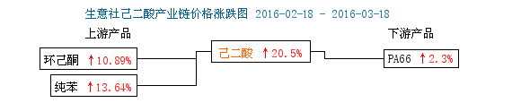

己二酸商品情报

己二酸价格走势
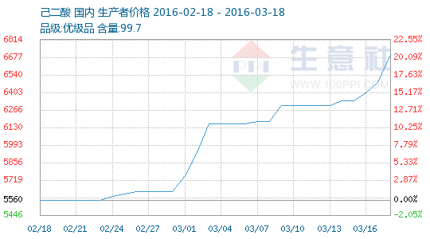

己二酸月涨跌图
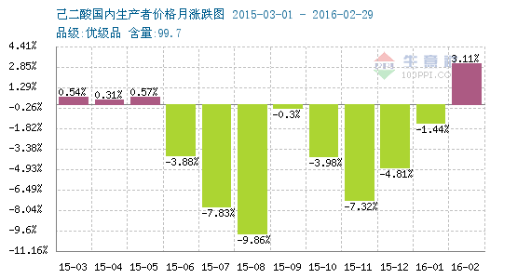

己二酸情报
●3月14日河南神马己二酸装置最新动态
3月14日，河南神马年产能25万吨己二酸装置运行正常，目前厂家库存合理，暂不对外公布报价。

●3月15日唐山中浩己二酸最新装置动态
3月15日，唐山中浩年产能15万吨的己二酸装置正常运行，暂不对外公布报价。

●3月16日重庆华峰己二酸最新装置动态
3月16日，重庆华峰年产能16万吨的己二酸装置正常运行，产品主要以自用为主；另一套年产能16万吨的装置产出主要用于对外出口。

●3月17日重庆华峰己二酸最新装置动态
3月17日，重庆华峰年产能16万吨的己二酸装置正常运行，产品主要以自用为主；另一套年产能16万吨的装置产出主要用于对外出口。

●3月17日华东地区己二酸市场动态
3月17日，上游纯苯价格上调200元/吨，目前华东地区己二酸市场行情再次上涨，己二酸市场货源充足，场内商谈氛围浓厚，市场实际成交量表现尚可，短期内己二酸市场价格会保持高位坚挺。

●3月18日河南神马己二酸装置最新动态
3月18日，河南神马年产能25万吨己二酸装置运行正常，目前厂家库存合理，暂不对外公布报价。

上游商品情报

纯苯商品情报
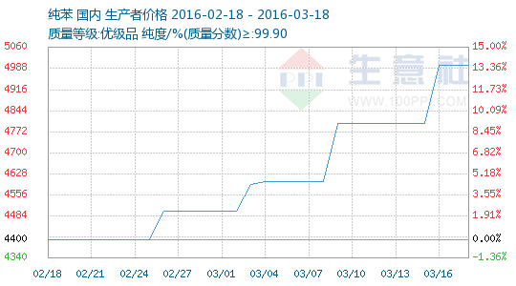

●3月11日亚洲纯苯外盘动态
11日，亚洲纯苯市场均跌，FOB韩国跌7美元至636-637美元/吨，FOB东南亚跌7美元至621-622美元/吨，CFR中国跌5.5美元至639.5-640.5美元/吨。

●3月11日欧美纯苯外盘动态
11日，欧洲纯苯市场收盘双双下跌4美元/吨，CIF ARA报652.5-653.5美元/吨，FOB鹿特丹报662.5-663.5美元/吨。美国纯苯市场FOB美国海湾跌3美分至208-208.1美分/加仑，折合624-624.3美元/吨。

●3月14日中石化华北销售分公司纯苯价格动态
3月14日，中石化华北销售分公司纯苯价格暂稳，执行4800元/吨。库存正常，合约销售稳定。齐鲁石化、石家庄炼厂、天津石化、济南炼厂统一执行4800元/吨。

●3月15日中石化华中纯苯价格动态
3月15日，中石化华中销售分公司纯苯挂牌价暂稳，长岭炼厂、武汉石化、武汉乙烯、荆门洛阳执行4800元/吨，库存压力不高，销售稳定。

●3月15日中石油东北纯苯价格动态
3月15日，中石油东北纯苯价格暂稳，大庆石化、辽阳石化、吉林石化及抚顺石化执行4800元/吨，部分货源外销华北地区，自用为主。

●3月15日中石油西北纯苯价格动态
3月15日，中石油西北纯苯价格暂稳，执行4800元/吨，外销正常，乌鲁木齐石化及兰州石化送到华东外销价执行4850元/吨，库存低位。

●3月16日中石油西北纯苯价格上调
3月16日，中石油西北纯苯价格上调200元/吨，执行5000元/吨，外销正常，乌鲁木齐石化及兰州石化送到华东外销价执行5050元/吨，库存低位。

●3月16日中石油东北纯苯价格上调
3月16日，中石油东北纯苯价格上调200元/吨，大庆石化、辽阳石化、吉林石化及抚顺石化执行5000元/吨，部分货源外销华北地区，自用为主。

●3月16日中石化华中纯苯价格上调
3月16日，中石化华中销售分公司纯苯挂牌价上调200元/吨，长岭炼厂、武汉石化、武汉乙烯、荆门洛阳执行5000元/吨，库存压力不高，销售稳定。

●3月16日中石化华南纯苯价格上调
3月16日，中石化华南销售分公司纯苯价格上调200元/吨，执行5000元/吨，外销不多，主要合约出货，库存一般。

●3月17日中石油东北纯苯价格动态
3月17日，中石油东北纯苯价格暂稳，大庆石化、辽阳石化、吉林石化及抚顺石化执行5000元/吨，部分货源外销华北地区，自用为主。

●3月17日中石油西北纯苯价格动态
3月17日，中石油西北纯苯价格暂稳，执行5000元/吨，外销正常，乌鲁木齐石化及兰州石化送到华东外销价执行5050元/吨，库存低位。

●3月17日亚洲纯苯外盘动态
17日，亚洲纯苯市场FOB韩国涨20美元至632.5-633.5美元/吨，FOB东南亚涨20美元至617.5-618.5美元/吨，CFR中国涨14美元至640-641美元/吨。

●3月17日欧美纯苯外盘动态
17日，欧洲纯苯市场收盘双双涨21.5美元/吨，CIF ARA报645.5-646.5美元/吨，FOB鹿特丹报655.5-656.5美元/吨。美国纯苯市场FOB美国海湾涨12美分至209-209.1美分/加仑，折合627-627.3美元/吨。

●3月18日中石油西北纯苯价格动态
3月18日，中石油西北纯苯价格暂稳，执行5000元/吨，外销正常，乌鲁木齐石化及兰州石化送到华东外销价执行5050元/吨，库存低位。

●3月18日中石化华南纯苯价格动态
3月18日，中石化华南销售分公司纯苯价格暂稳，执行5000元/吨，外销不多，主要合约出货，库存一般。

●3月18日中石化销售华东分公司纯苯价格暂稳
3月18日中石化销售华东分公司纯苯报价暂稳，上海石化、扬子石化、镇海炼化统一执行5000元/吨(出厂)。

环己酮商品情报
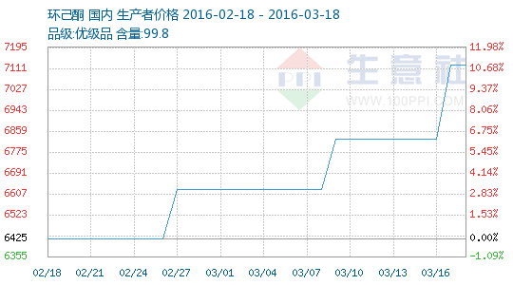

●3月14日中石化华中纯苯价格动态
3月14日，中石化华中销售分公司纯苯挂牌价暂稳，长岭炼厂、武汉石化、武汉乙烯、荆门洛阳执行4800元/吨，库存压力不高，销售稳定。

●3月14日浙江巨化环己酮动态
3月14日浙江巨化环己酮暂不对外报价，目前厂家装置正常。

●3月15日山东环己酮市场动态
3月15日山东环己酮市场货源紧张，场内海力，华鲁货源近期报价上涨，场内成交活跃。预计后期市场还将会有上涨。周初场内环己酮市场报价在7100元/吨左右。

●3月15日山东海力环己酮装置动态
3月15日山东海力环己酮装置正常运转，厂家出厂报价执行7100元/吨。

●3月16日山东海力环己酮装置动态
3月16日山东海力环己酮装置正常运转，厂家出厂报价执行7300元/吨。

●3月15日山东环己酮市场动态
3月16日山东环己酮市场货源紧张，场内海力，华鲁货源近期报价上涨，场内成交活跃。预计后期市场还将会有上涨。场内环己酮市场报价在7100-7300元/吨左右。

●3月17日福建东鑫环己酮价格上涨
3月17日福建东鑫环己酮报盘执行7700元/吨，价格较月初上调900元/吨

●3月18日淄博宝孚化工有限公司环己酮价格
3月18日淄博宝孚化工有限公司环己酮经销报价执行7300元/吨。

●3月18日山东海力环己酮装置动态
3月18日山东海力环己酮装置正常运转，厂家出厂报价执行7300元/吨。

●3月18日山东环己酮市场动态
3月18日山东环己酮市场货源紧张，场内海力，华鲁货源近期报价上涨，场内成交活跃。预计后期市场还将会有上涨。场内环己酮市场报价在7400-7500元/吨左右。

下游商品情报

PA66商品情报
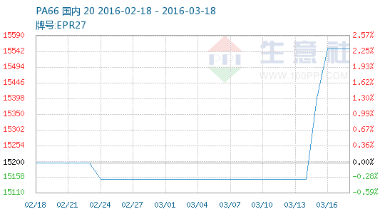

●生意社：3月16日PA66美金市场报价上涨
PA66美金市场上涨，兰蒂奇A45L报2200-2300美元/吨，A45报2100美元/吨，旭化成1300S参考2600美元/吨，首诺21SPC美金报盘在2200-2300美元/吨，以上报价均为CIF中国主港价。

